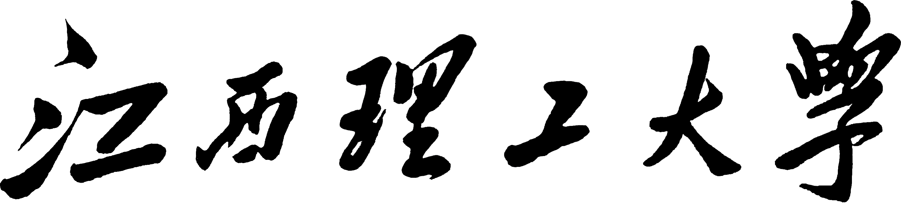

实验三 动态图形设计
- 实验内容：
1.创建模型图案的坐标数据模型；
2.在理解动态图形的实现原理上，编写相应的调用函数；
3.基于设计预先的设计，组织程序的主函数；
4.观察实验结果是否达到预期效果。

- 实验目标：
1.掌握动态图形的实现原理和实现的过程；
2.知道基于动态图形实现原理编写相应的函数；
3.能够在预先设想的动态图形上，组织相关函数，实现最终的动态图。

- 实验要求：
- 掌握动态图的实现原理；
2.熟悉动态图形的计算机内部实现过程；
3. 调试所编程序，能正确运行出设计要求结果。

- 相关论证：
屏幕上所绘制的图像都是由像素组成的，每个像素都有一个固定的颜色或带有相应点的其他信息，如深度等。因此在绘图形时，内存中必须为每个像素均匀地保存数据，这块为所有像素保存数据的内存区就叫缓存区，又叫缓存。不同的缓存可能包每个像素的不等位的数据，但在给定的一个缓存中，每个像素都被赋予相同的位数的数据。存储一位像素的缓存叫位面。系统中所有的缓存称帧缓存，可以利用这些不同的缓存进行颜色设置，消除隐藏面，场景反走样和模板等操作。
双缓存技术：在存储器中开辟两块区域，一块作为前台缓存内容将其发送到显示器，一块是后台缓存准备绘制下一帧，在适当的时候交换它们。在显示前台缓存内容中的一帧画面时，后天缓存正在绘制下一帧画面内容。这样交替循环工作形成图上的动态画面。
颜色缓存：颜色缓存通常指的是图形要画入的缓存，其中内容可以是颜色索引，也可以是ＲＧＢ颜色数据。
深度缓存：深度缓存保存每个像素的深度值，深度通常用视点到物体的距离来度量，这样带有较大深度值的像素就会被带有较小深度值的像素锁替代，即远处的物体被近处的物体遮挡住。
模板缓存：模板缓存可以保持屏幕上某些部位的图形不变，而其他部位任然可以进行绘制。同一场景下的不同物体可以在不同的模板下进行绘制。
累积缓存：累积缓存存同颜色缓存一样也保存颜色数据，但它只保存ＲＧＢＡ颜色数据，而不保存颜色索引数据，因为在颜色表示方式下使用累积缓存其缓存结果不确定。

- 关键代码：
#include<stdio.h>
#include<dos.h>
#include<math.h>
#include<graphics.h>
void orbit(float x0,float y0,float a,float b,float st,float et,int n,int bk,int ic);
void globe(int color);
int bkcolor,color;
void main()
{
int gd=DETECT,gmode;
char select;
redraw:
printf("Select back-color&planet color,please(except 0)!");
scanf("%d%d",&bkcolor,&color);
initgraph(&gd,&gmode,"C:\\JMSOFT\\DRV");
setbkcolor(bkcolor);
settextstyle(1,0,4);
settextxy(115,60,"satellite animation display");
globe(color);
orbit(320.,300.,250.,100.,-60.,240.,60.,bkcolor,color+2);
outtextxy(10,20,"would you like to display again ?(Y/N)\n");
select=toupper(getch());
cleardevice();
if(select=='Y'||select=='y')
{
goto redraw;
}
else
{
closegraph();
}
}
void globe(int color)
{
int i;
setcolor(color+1);
for(i=0;i<=6;i++)
{
ellipse(320,300,0,360,150-i*20-i,150);
}
line(320,150,320,450);
ellipse(320,280,185,355,150,50);
ellipse(320,170,175,365,70,30);
ellipse(320,215,180,360,122,45);
ellipse(320,330,195,345,147,60);
ellipse(320,370,220,320,120,65);

}
void orbit(float x0,float y0,float a,float b,float st,float et,int n,int bk,int ic)
{
float dt,t,fst,fet,xs,ys,x,y;
int i;
fst=st*0.01745329;
fet=et*0.01745329;
dt=(fet-fst)/(float)n;
setcolor(ic);
for(i=0;i<=n;i++)
{
ellipse((int)x0,(int)y0,-240,60,250,100);
t=fst+i*dt;
x=x0+a*cos(t);
y=y0+b*sin(t);
setfillstyle(1,ic+3);
pieslice((int)x,(int)y,0,360,4);
delay(300);
setcolor(bk);
setfillstyle(1,bk);
pieslice((int)x,(int)y,0,360,4);
setcolor(ic+3);
}
}

- 结果分析：
在理解动态图形的实现原理基础上，通过编写对应的函数，通过组织主函数实现了预先设想的动态图形效果。通过编写调试程序最终得到了理想的效果。在动手中实验对动态图形的实现原理有了更加深刻的认识。

